**ЭКОЛОГИЧЕСКИЙ ПРОЕКТ**

**«ДРУЗЬЯ ПТИЦ»**

«Человечество – без облагораживания его, животными и

растениями – погибнет, оскудеет, впадёт в злобу и

отчаяния, как одинокий в одиночестве»

А.П.Платонов

Дети нашей группы приняли участие в конкурсе проектов «Эко колобок». Мы работали над темой «Зимующие птицы». Тип проекта: информационно – исследовательский.

В современных условиях проблема экологического воспитания дошкольников приобретает особую остроту и актуальность. Именно в период дошкольного детства происходит формирование начал экологической культуры. Поэтому очень важно разбудить в детях интерес к живой природе, воспитывать любовь к ней, научить беречь окружающий мир.

Цель: развивать экологическое мышление детей на основе представлений об отношении человека к птицам, живущих рядом с ним.

Задачи:

*-* развивать познавательную активность детей в процессе формирования целостного представления об синантропных птицах;

- обогащать запас знаний детей о природе Свердловской области;

- расширить знания детей о представлениях животного мира;

- способствовать формированию ответственного отношения к окружающему миру и его сохранению.

**Оформление книжной выставки по теме проекта**

Чтение художественной литературы, экологических сказок о птиц: К.Д.Ушинский «Дятел», А.Стрижева «Птицы зимой», А.Яшин «Покормите птиц зимой», С.Маршак «Где обедал воробей», В.В.Бианки «Синичкин календарь», энциклопедический материал.

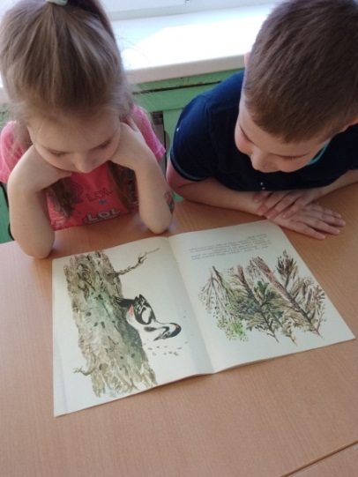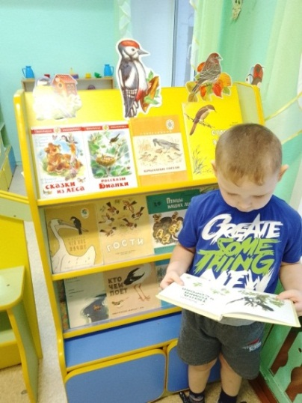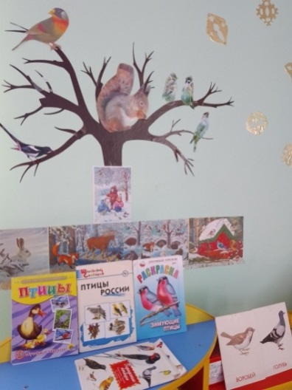

**Исследовательская деятельность (опыты и эксперименты)**

«Почему птицы могут летать?», «Чем покрыто тело птиц?», «Чем птицы отличаются друг от друга?», «Строение птиц». Детям интересно находить ответы на эти вопросы. Маховое перо для полёта. Пуховое для тепла.

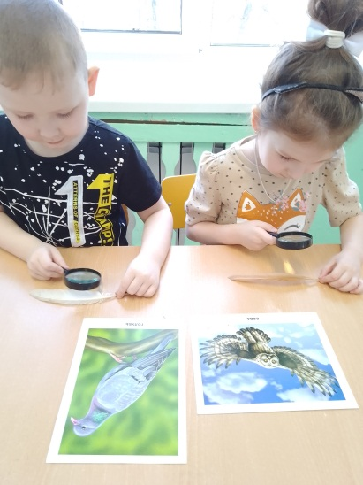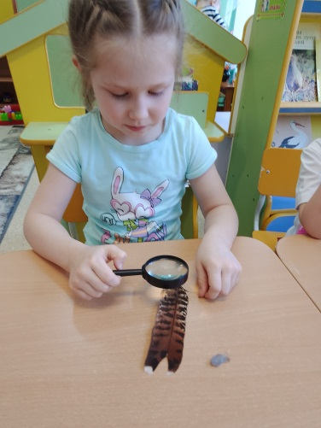 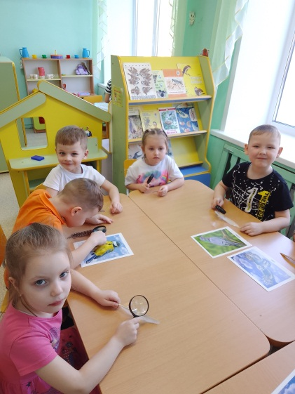

**Настольные игры:** «Птичий базар», парочки «Птицы», ходилка «В птичьем царстве» играем, развиваемся, узнаём новое.

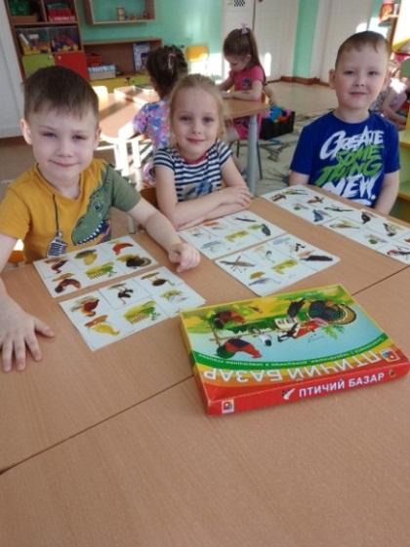 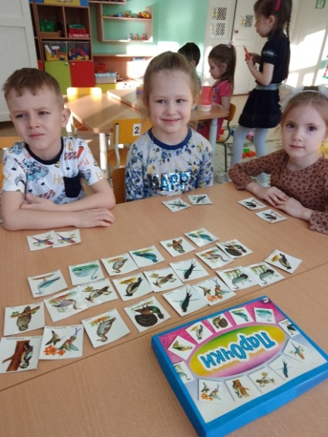 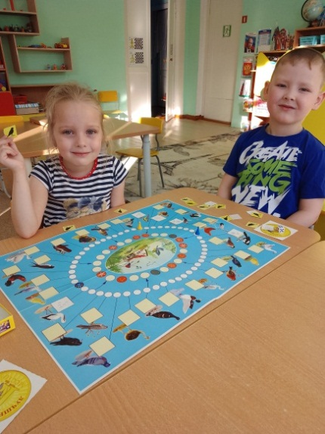

**Художественно-продуктивная деятельность:**

**рисование: «Зимующие птицы» лепка «Птички-невелички»**

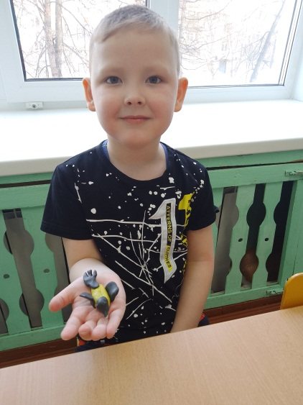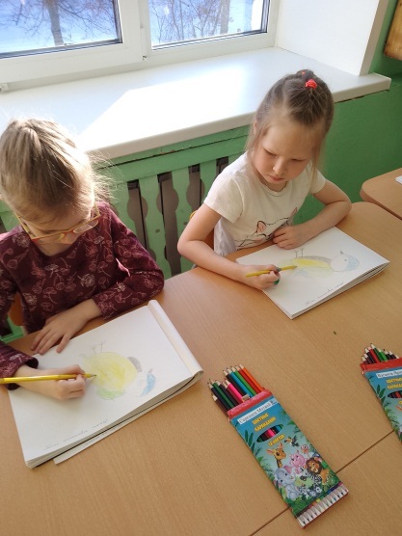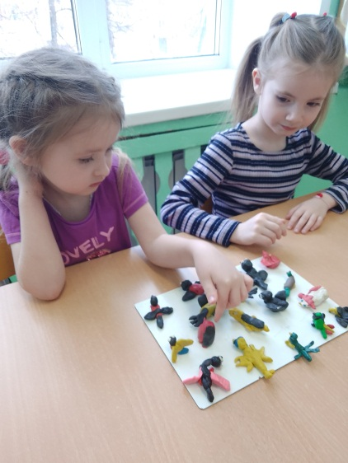

**Коллективная работа с элементами аппликации и пластилин графии**

**«На нашей кормушке»**

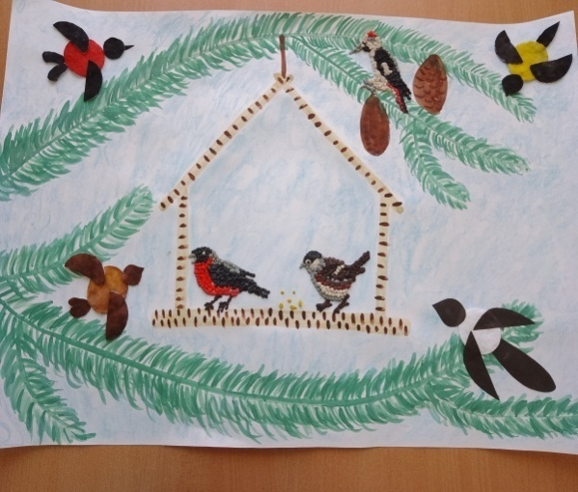 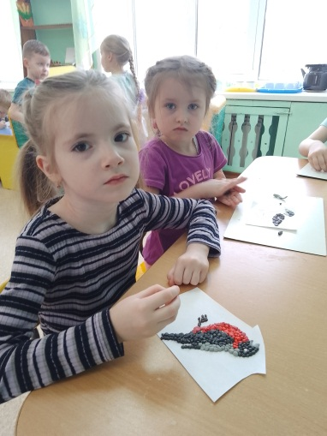

**Оформление плаката «Покормите птиц зимой» и выставки детских работ**

**«Наши пернатые друзья»**

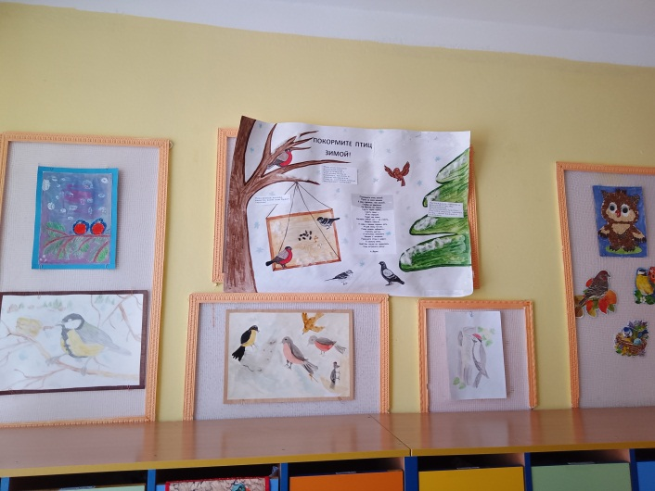 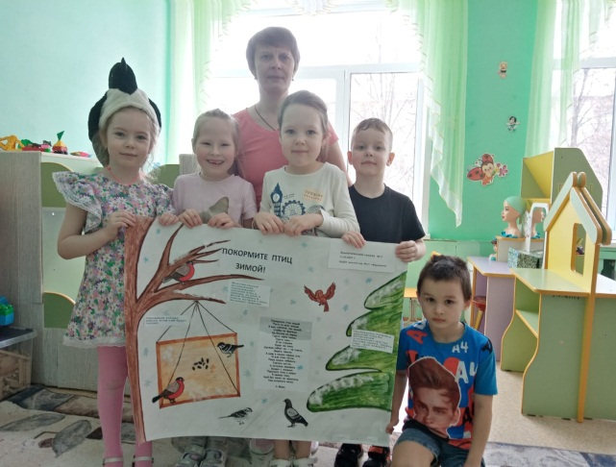

**Отгадывание загадок, разгадывание кроссворда**

Для читающих детей подготовлен кроссворд «Куда летит птичка?».Девочки молодцы, разгадали, собрали слова. Узнали, что птичка летит кормушке.

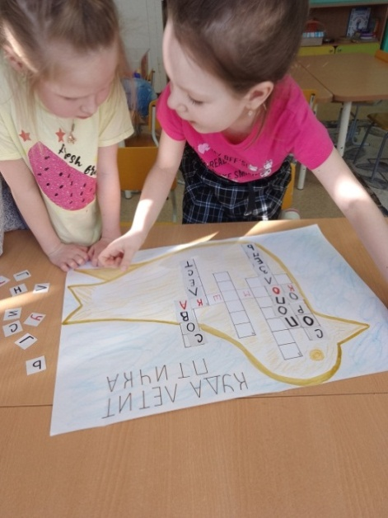 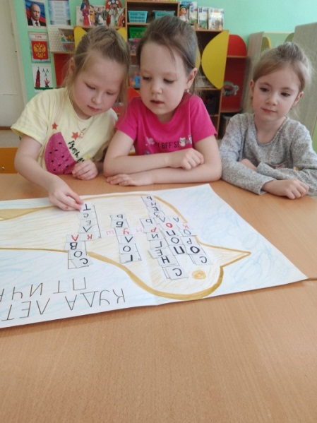

**Театральное выступление по теме проекта,**

снят видео ролик, надеемся на победу Подвижные игры

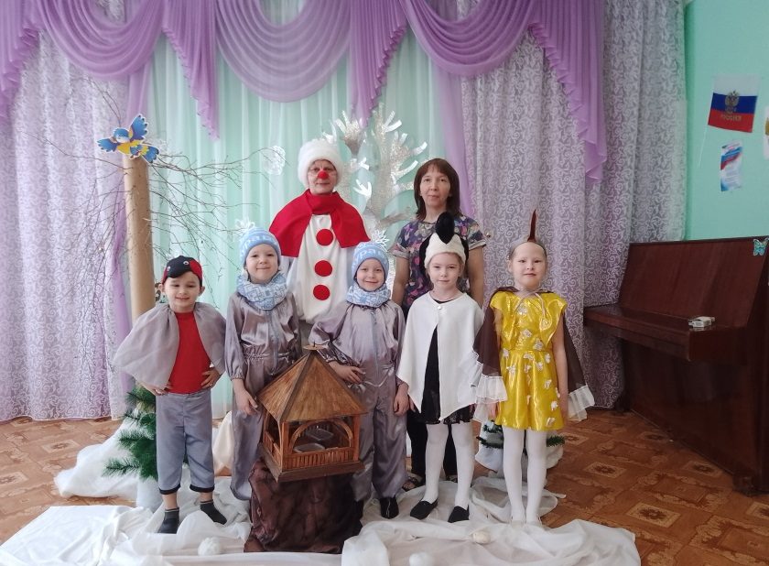  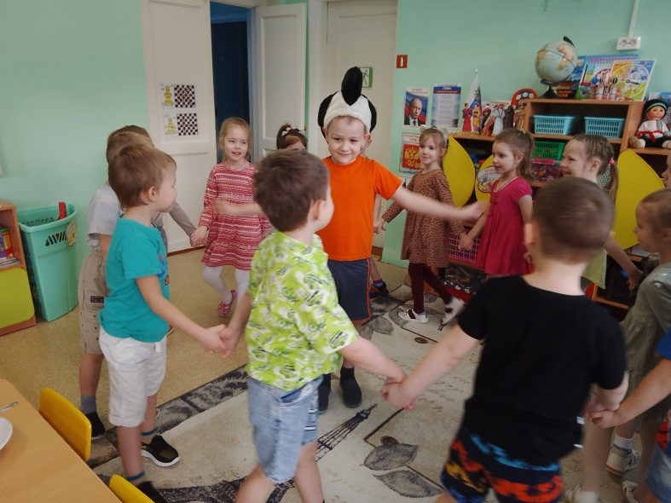

**Беседы:** «Зимующие птицы», «Как живут наши пернатые друзья зимой», «Меню птиц», «Кто заботится о птицах зимой», «Какие птицы живут рядом с людьми».Рассматривание иллюстраций с изображением зимующих птиц.

Просмотр документального фильма: «Зимующие птицы», «Птицы нашего края», видео викторина «Птицы».

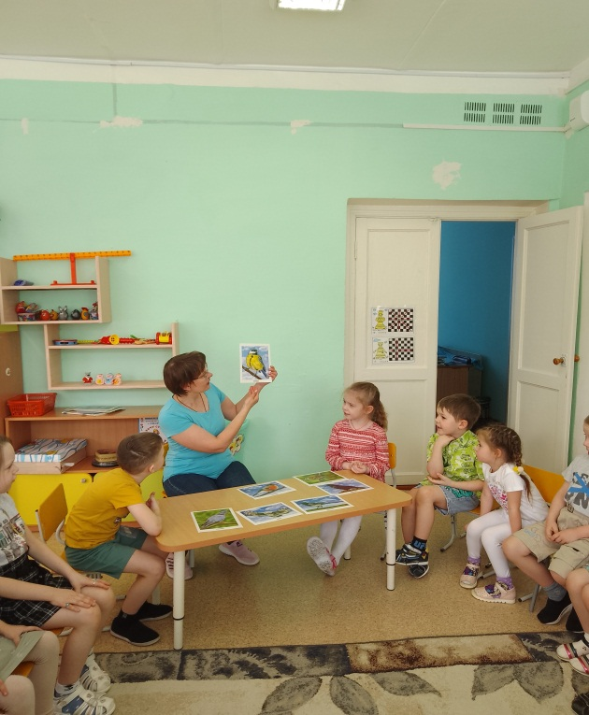 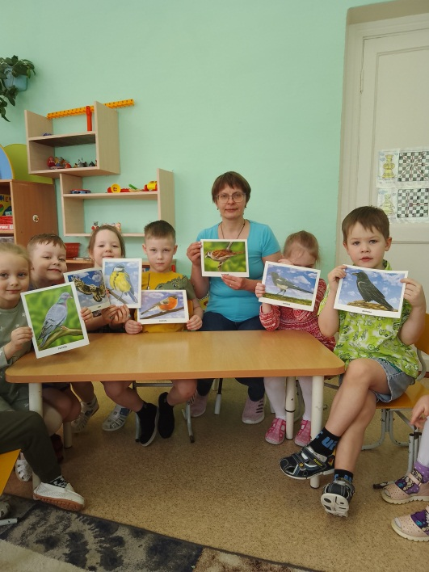

**Наблюдение за птицами на прогулке**

и во время целевых экскурсий Подкормка на участке

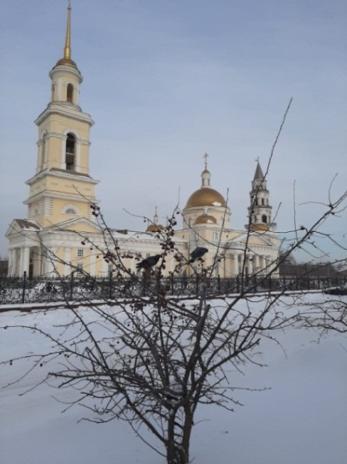 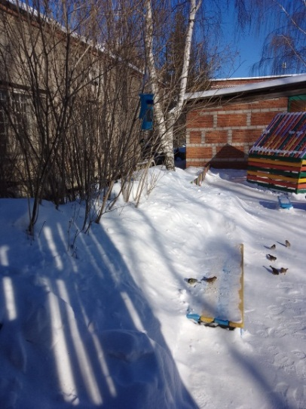 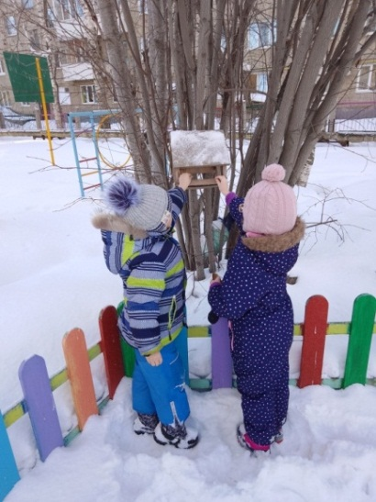

**Сотрудничество с Невьянским музеем**

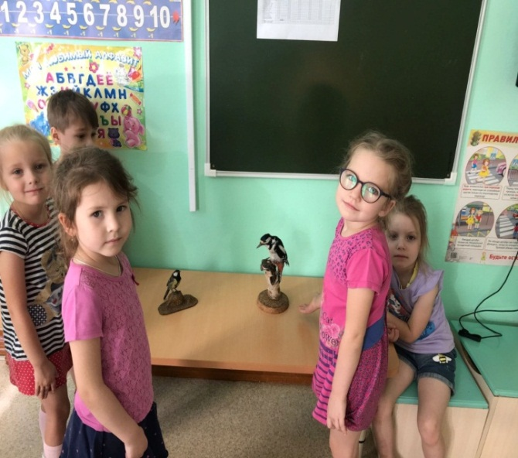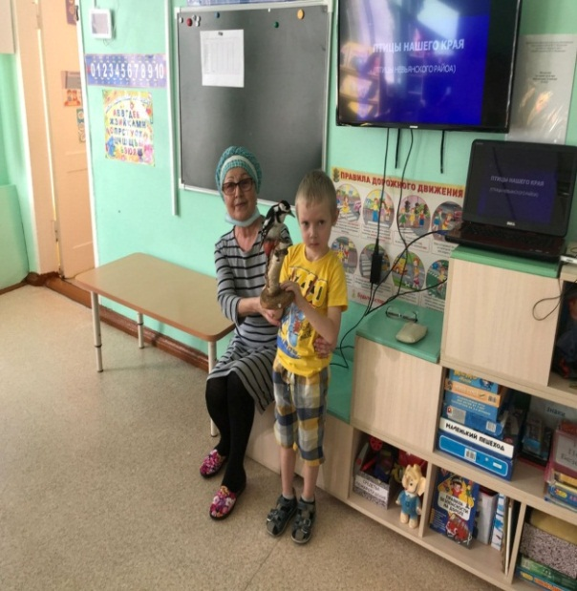

**Хлебных крошек не жалей,**

**Птиц ты покорми скорей!**

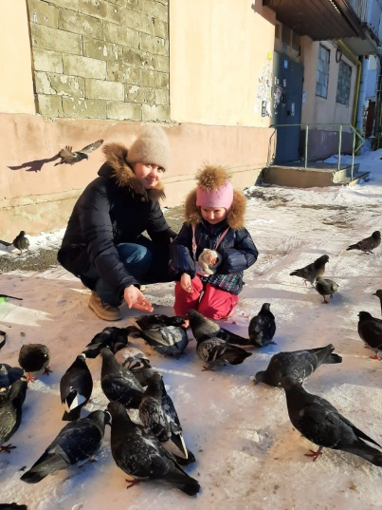 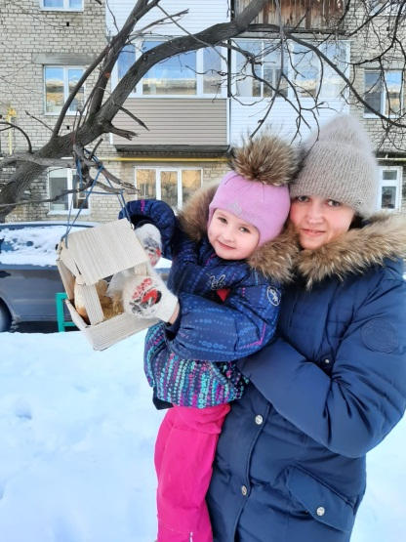

Нам вместе было интересно работать над проектом. Будем продолжать работу в экологическом направлении.

Воспитатели: Воронцова М.А., Мокроусова Л.В.